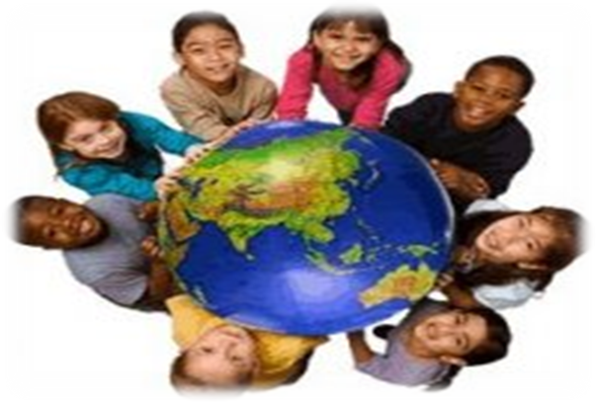

ACTIVIDADES

¨ PAISES Y CALIDAD DE VIDA ¨

ACTIVIDAD 1
- Calidad de vida
ACTIVIDAD 2
- La calidad de vida en mi comunidad
ACTIVIDAD 3
- La calidad de vida en el mundo

" CALIDAD DE VIDA "
En esta técnica didáctica (actividad 1) se dividirá al grupo en equipos de 4 integrantes, el docente entregará por equipos “La lectura Calidad de vida”; leerán y analizarán el contenido abordando los conceptos de calidad, calidad de vida y calidad de vida en México.
Una vez que los equipos hayan terminado, basándose en el contenido de la lectura realizarán un mapa mental en la computadora. Emplearán su creatividad para que por medio de dibujos, palabras claves, símbolos y flechas, desarrollen las principales características de “La calidad de vida”.
Para que los participantes elaboren su mapa mental, se sugieren los siguientes programas: Paint, Microsoft Power point, Microsoft Word.
Al finalizar, los equipos explicarán sus mapas mentales a los demás compañeros.
MATERIAL:
- Lectura impresa
- Computadoras

" LA CALIDAD DE VIDA EN MI COMUNIDAD "

Para esta actividad el docente presentará los siguientes videos: http://www.youtube.com/watch?v=YcXo6KzbvGo&feature=related
http://www.youtube.com/watch?v=7YygmNUUC4s de la “Calidad de vida donde los alumnos comprenderán que es la calidad de vida e identificarán cual es la calidad de vida posteriormente cada equipo en su cuaderno de notas realizará una “Tabla comparativa” donde mencionarán de qué manera les beneficia tener una buena Calidad de vida en su comunidad y cómo les afecta no tenerla. Posteriormente, todo el grupo formará una Tabla Comparativa general en el pizarrón, donde todos podrán dar sus opiniones del tema.
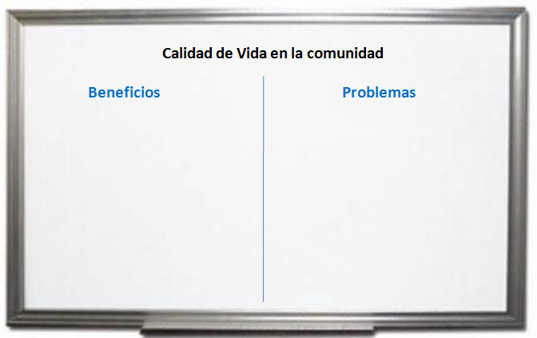

Material:
- Pizarrón,
- Plumón
- Videos
- Cuaderno de Notas

" LA CALIDAD DE VIDA EN EL MUNDO "

Para esta actividad los equipos investigarán en internet la calidad de vida de algún país del mundo (ellos lo eligen), en él analizarán las condiciones naturales, sociales, económicas, políticas y culturales del país, para plasmarlo en el cuadro “Calidad de vida en el mundo” (actividad 3), donde también podrán insertar algunas imágenes representativas.

Material:
- Computadoras con acceso a internet

